NEXUM AI — Manual de uso personal (Windows)
Rutina practica de 15 minutos para entrenar solo. Para el detalle completo de gestos usa el Manual de uso (02).

1. Antes de empezar (2 min)
Check | Accion
MongoDB | Servicio activo (net start MongoDB si hace falta)
Terminales | nexum_http.py + nexum_bridge.py corriendo
Navegador | http://127.0.0.1:8090/
Login | Atzel / 1234 (o crea tu cuenta)
Fuente | Vision (camara) o Hardware (guante) → Conectar

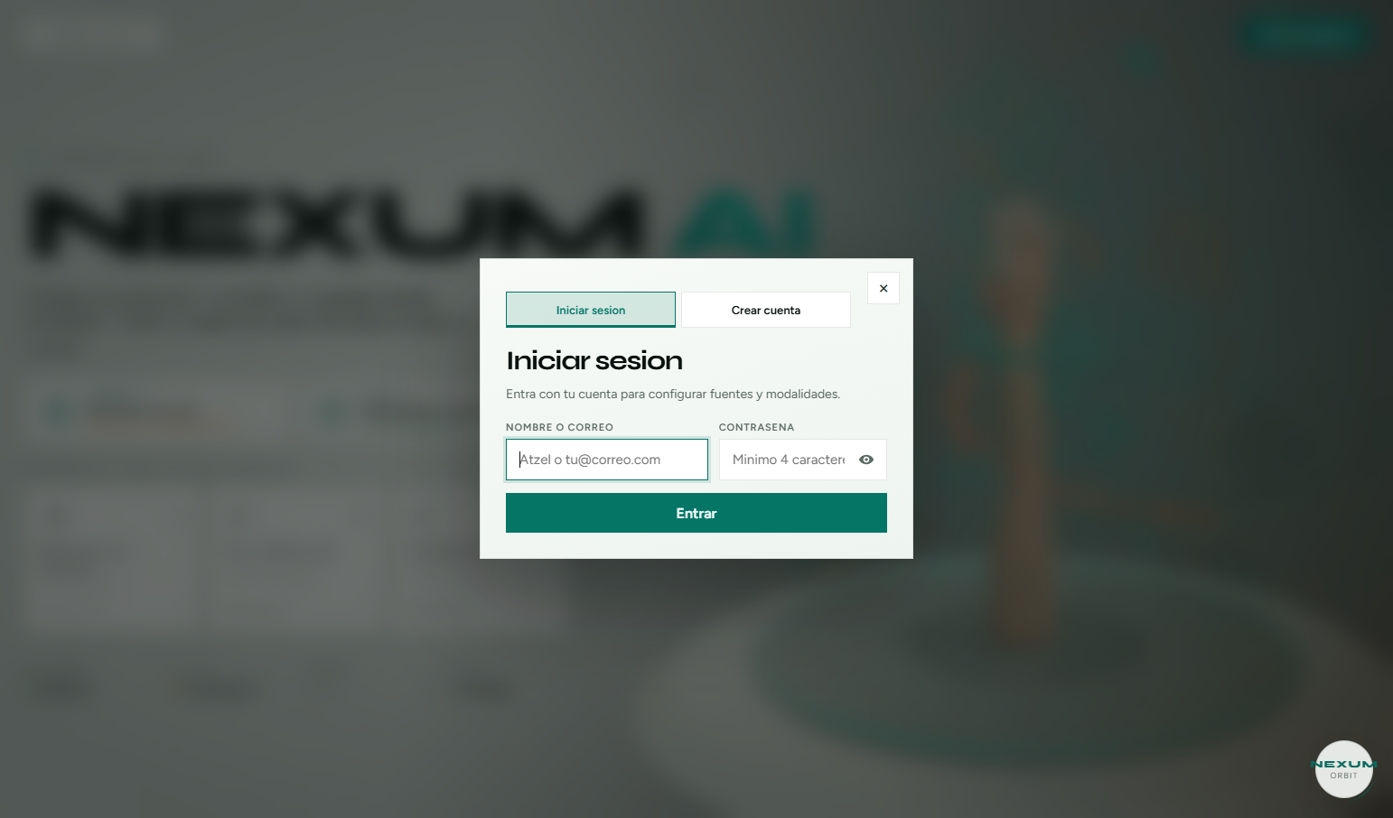
Figura 1. Login de practica

2. Rutina de 15 minutos
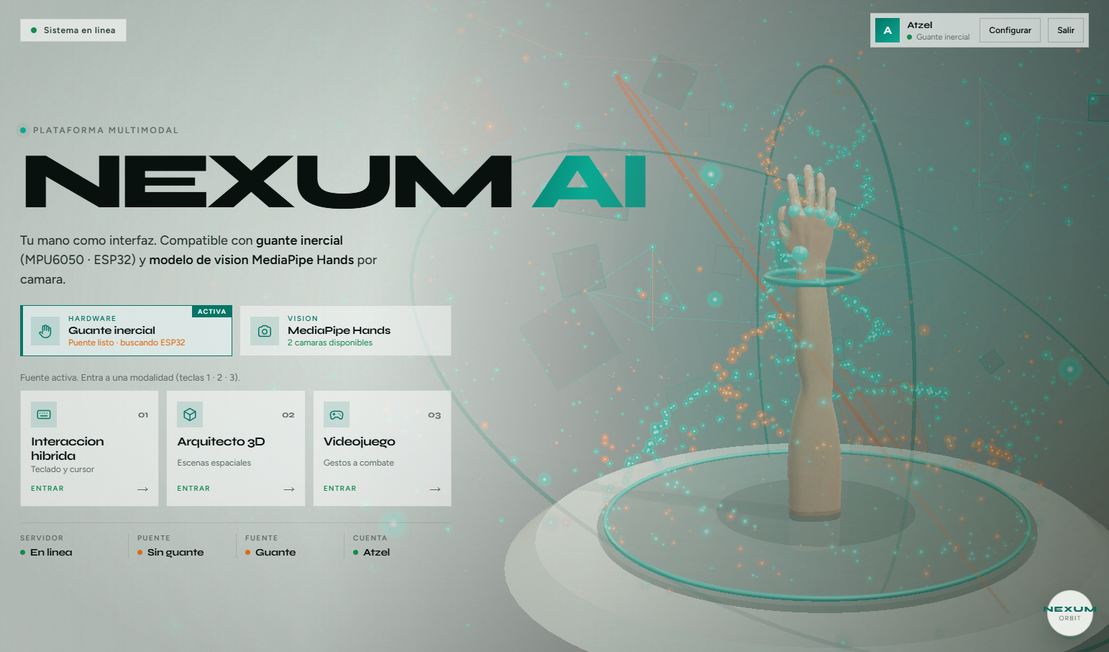
Figura 2. Portal listo — elige 1, 2 o 3
Minutos | Modulo | Que practicar
0–2 | Portal | Login + Conectar fuente
2–7 | 01 Hibrida | Puente → calibrar → escribir tu nombre · rueda ABC/123/CUR
7–11 | 02 Arquitecto | Activar camara · pinza izq elige · palma der mueve un modulo
11–15 | 03 Juego | Jugar · punio izq START · o teclado flechas + Z X C V

3. Mini-mapa de movimientos (recordatorio)

3.1 Interaccion hibrida
Movimiento | Efecto
1 dedo arriba | Cambia letra del grupo
Quieto 2.5 s | Confirma letra
4 dedos | Abre rueda ABC · 123 · CUR
CUR: indice / menique / pulgar | Mover cursor / clic izq / clic der

3.2 Arquitecto 3D
Movimiento | Efecto
Pinza izquierda | Siguiente modulo
Palma derecha ←→ / ↑↓ | Mover / subir-bajar
Indice derecho | Rotar
2 pinzas / 2 palmas | Escalar / orbitar

3.3 Videojuego
Movimiento | Efecto
Indice izq ←→ | Mover personaje
Punio izquierdo | Moneda + START
Palma / punio derecho | Disparo / salto
Teclado Z X C V | Botones A B C D

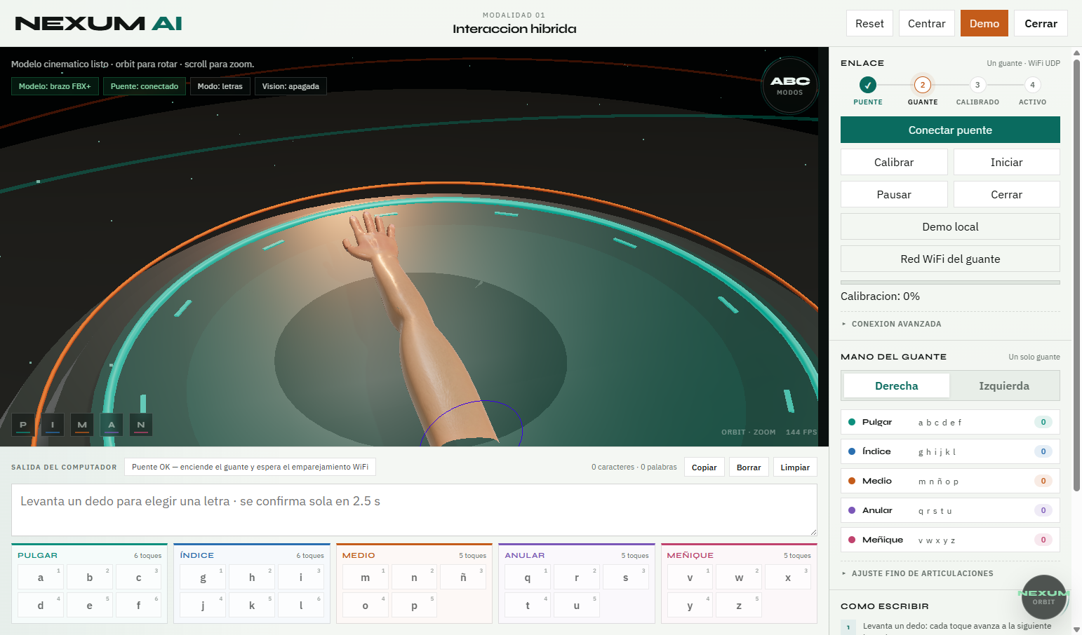
Figura 3. Practica en laboratorio
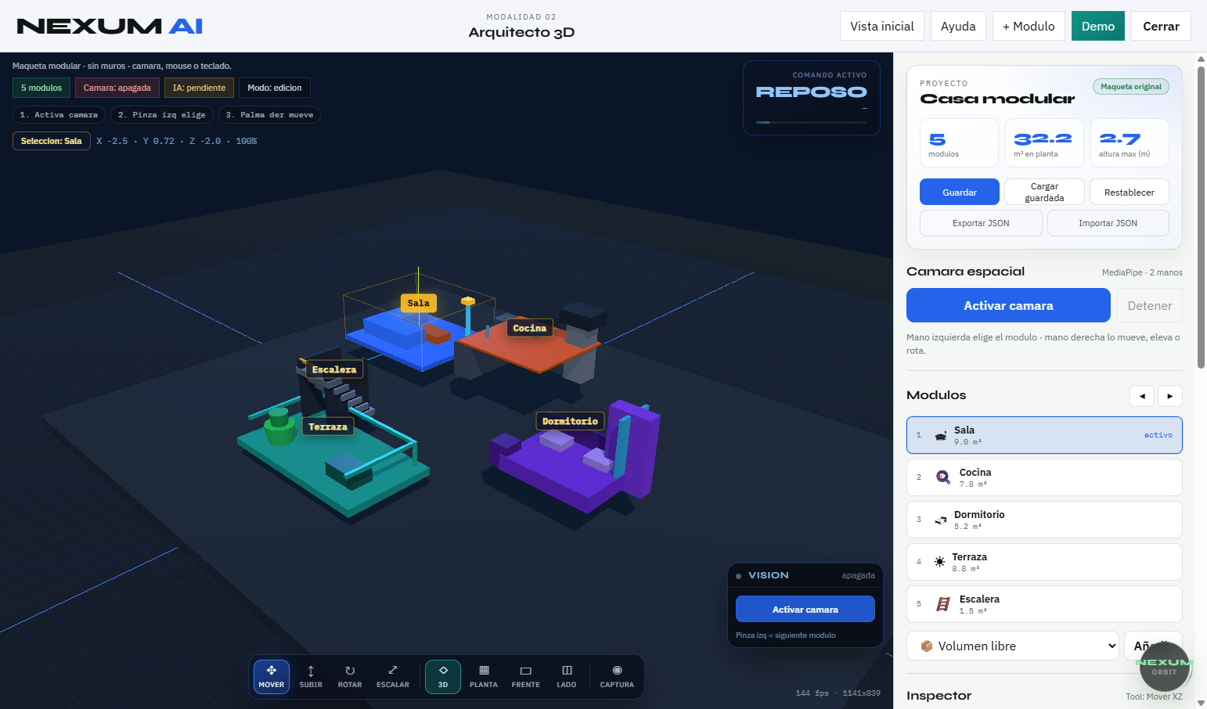
Figura 4. Practica en arquitecto
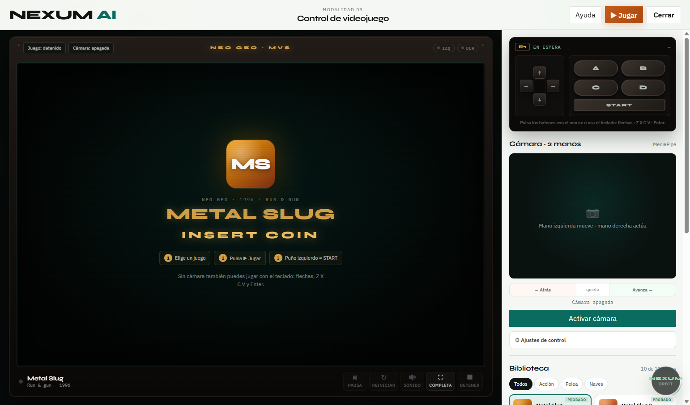
Figura 5. Practica en videojuego

4. Consejos para practicar solo
Tema | Consejo
Luz | De frente a la webcam; evita contraluz
Distancia | Un brazo; ambas manos en el cuadro
Sin guante | Usa Vision + Demo / teclado en cada modulo
Con guante | Misma WiFi 2.4 GHz; USB la primera vez
Cansancio | Si la vision falla, pausa 30 s y reactiva camara
Detalle | Lee Manual 02 para tablas completas de gestos

